Viernes
18
de diciembre

3° de Secundaria
Historia

Serpientes y escaleras del Virreinato

Aprendizaje esperado: Reflexiona sobre los cambios y permanencias en Nueva España.

Énfasis: Reflexionar sobre los cambios y permanencias en Nueva España a través de un juego.

¿Qué vamos aprender?

Seguramente el título te hace pensar en un juego de mesa, pero con un contenido histórico.

En esta sesión jugarás una adaptación de serpientes y escaleras con el tema del Virreinato, específicamente repasarás los acontecimientos acaecidos entre el siglo XVI y el siglo XVII y te enfocarás en los cambios y permanencias.

Para cumplir con el propósito te recomendamos que tengas a la mano una libreta y un bolígrafo para que hagas tus anotaciones, también puedes utilizar tu libro de texto para que consultes imágenes o el tema en particular.

¿Qué hacemos?

Serpientes y escaleras es un juego originario de la India, en la actualidad se juega en prácticamente todo el mundo. Los participantes pueden ser dos o más personas.

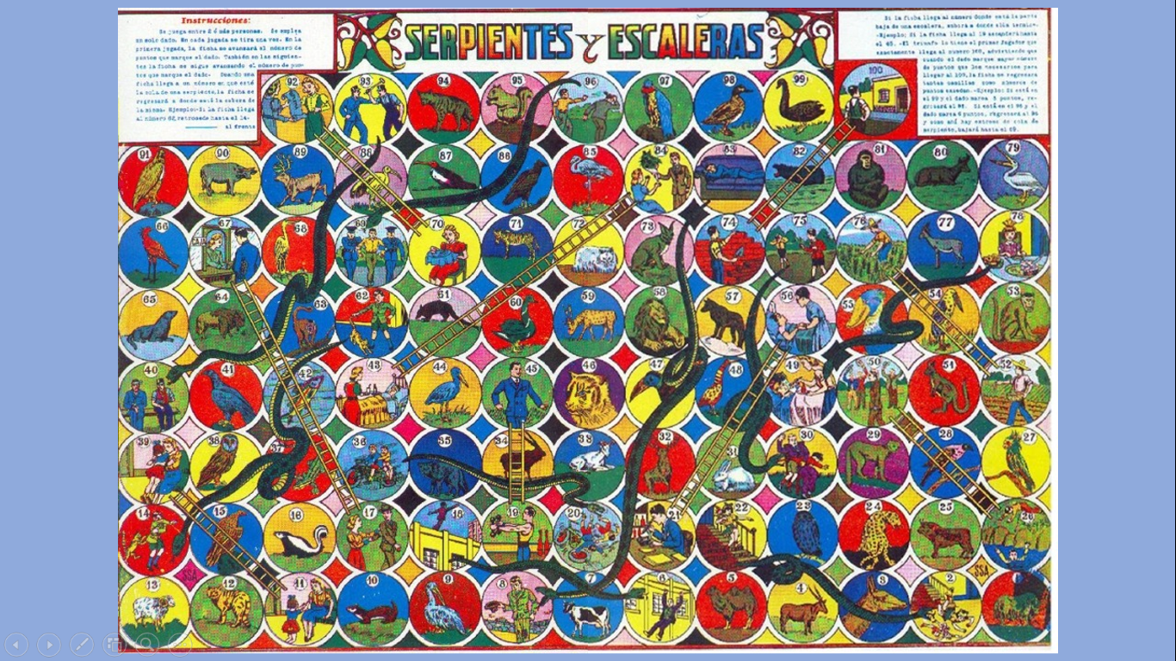

El juego consiste en salir de la primera casilla inferior para llegar a la última superior evitando caer en la cola de las serpientes porque te hacen bajar del tablero, y procurando acertar en las escaleras, que te permiten subir en el tablero. El objetivo del juego es llegar a la última casilla, para ello, debes tener uno o dos dados y lanzarlos para saber el número de casillas que avanzarás.

Pero antes de comenzar a jugar, realiza un breve repaso de algunos temas que has visto de la época en que se nos consideraba una colonia.

Algunos temas que has abordado en las sesiones de Historia III los puedes dividir en los ámbitos de estudio: político, económico, cultural y social.

El ámbito político se refiere a las formas de gobierno y a la organización de las instituciones públicas. En este ámbito puedes encontrar algunos temas como: El surgimiento de la Nueva España, las Expediciones Españolas y la Invasión y Conquista de Tenochtitlán.

El ámbito económico se refiere a la forma en que se produce la riqueza, se comercializa y se distribuye. En este ámbito puedes encontrar algunos temas como: Encomienda y tributo en la Nueva España, la transformación del paisaje: ganadería, nuevos cultivos y minería; las flotas, el control del comercio y el consulado de comerciantes; peonaje y haciendas.

El ámbito cultural se refiere a las costumbres, las creencias, ideas, y formas de entender la vida que hacen al mundo diverso. En este aspecto puedes encontrar algunos temas como: la evangelización en la llamada Nueva España, la Iglesia y la Inquisición; el mestizaje cultural; y expresiones artísticas novohispanas.

El ámbito social se refiere a la forma en que se organizan las personas en un tiempo y espacio determinado. Por ejemplo, la familia, la escuela, los gremios, sindicatos, etc. En este ámbito puedes encontrar algunos temas como: los grupos sociales en la Nueva España y la migración española, asiática y africana.
Como te pudiste dar cuenta los temas abarcan, más o menos, desde la conquista de Tenochtitlan hasta mediados del siglo XVII. En ese periodo hubo diferentes cambios y permanencias ya que los españoles conservaron características del Mexico antiguo, pero también impusieron otras formas de organización económica, política, social y cultural.

Un cambio histórico, es una transformación en uno o más ámbitos: económico, político, cultural o social en un tiempo y espacio determinado. Por ejemplo, antes de la invasión, de la conquista, los pueblos originarios tenían la práctica del sacrificio humano, con la invasión los españoles prohibieron a los indígenas ese ritual. mientras que una permanencia histórica son continuidades en uno o más ámbitos político, económico, cultural o social a través del tiempo. Por ejemplo, los pueblos mesoamericanos comían tortillas antes de la llegada de los españoles y hoy en día se sigue consumiendo ese alimento.

¿Qué cambios y permanencias históricas puedes recordar de las sesiones de Historia III en las que se abordaron temas de la Nueva España?

Para saber qué tanto has aprendido, empieza a jugar serpientes y escaleras novohispano. Para hacerlo necesitas otro jugador, invita a algún familiar a jugar.

Las indicaciones del juego son las siguientes:

El tablero está dividido en casillas de colores, cada color representa un ámbito de estudio de la historia: el color café representa lo político, el rojo lo económico, el amarillo lo cultural y el verde lo social. Para avanzar debes lanzar un dado y después contestar correctamente la pregunta correspondiente al color del ámbito de estudio de la casilla. Si contestas mal no podrás avanzar y regresarás a la casilla en la que iniciaste. Si caes en la cabeza de una serpiente no contestarás la pregunta y retrocederán. Si caes en la base de una escalera no contestarás la pregunta y subirás en el tablero.

Te sugerimos elaborar tu versión de serpientes y escaleras, puedes utilizar materiales diversos, baratos y ya usados, que tengas a la mano, como cartón, hojas de color, tela, madera, unicel.

Por ejemplo, puedes hacer tu juego de Serpientes y Escaleras con tapetes de petate, fomi, plumones e imágenes encontradas en revistas o en Internet.

El juego es por turnos, las fichas de colores avanzarán sobre el tablero, escoge una. Toma el dado y lánzalo. Avanza el número que te dio el dado.

Para permanecer en esa casilla debes contestar la siguiente pregunta del ámbito político.

Institución que establecieron los españoles recuperando la organización política de los señoríos del México Antiguo y cuyo objetivo principal fue protegerlos y evangelizarlos:
- Inquisición
- Ayuntamiento
- Encomienda

La respuesta correcta es C: Encomienda. Esta nueva organización cambió la forma de explotación de la tierra, sin embargo, continuó con la misma estructura territorial que tenían los antiguos señoríos indígenas.

Si respondiste con acierto entonces permaneces en esa casilla. Toca el turno a tu familiar, debe tomar el dado y lanzarlo.

Dependiendo el número que dio el dado tendrá que avanzar y para permanecer ahí debe contestar esta pregunta del ámbito económico:

Este sistema de control económico continuó después de la conquista y era excesivo e injusto para los indígenas:

- Pago de Alcabala
- Pago de Tributo
- Quinto Real

La respuesta correcta es B: Pago de tributo. Durante los primeros años de la colonia, los indígenas pagaban tributo en especie o con trabajo a los encomenderos que eran las autoridades españolas.

Si la persona de tu familia acertó a la respuesta deberá permanecer en esa casilla. Toca tu turno, toma el dado y lánzalo.

Dependiendo del número que mostró el dado, avanzas y para permanecer ahí debes contestar la siguiente pregunta del ámbito cultural:

Inmigrantes que aportaron elementos culturales en la naciente sociedad novohispana, y que llegaron, como esclavos:

- Españoles y musulmanes
- Judíos y europeos
- Africanos y asiáticos

La respuesta correcta es C: africanos y asiáticos. Estos migrantes, que llegaron por los puertos de Veracruz y Acapulco, enriquecieron la cultura novohispana, los mexicanos son herederos de esas cuatro culturas: la indígena, española, africana y asiática.

Si contestaste de forma correcta permaneces en esa casilla y toca el turno a tu familiar. Tome el dado y láncelo.

Avanza el número de casillas que dio el dado y para permanecer ahí debe contestar la siguiente pregunta del ámbito económico:

Actividad productiva de mayor impacto que transformó el desarrollo económico y el paisaje de la Nueva España.

- Agricultura
- Minería
- Ganadería

La respuesta correcta es B) Minería. Recordarás que antes de la llegada de los europeos la principal actividad económica de los pueblos indígenas fue la agricultura con la llegada de los españoles esto cambió, y la minería desplazó a la agricultura.

Ahora toca tu turno: toma el dado y lánzalo.

Dependiendo del número que quedó a la vista en el dado, avanzarás ese número de casillas y para que permanezcas ahí debe contestar esta pregunta:

Platillo que contiene ingredientes de origen mesoamericano y de origen europeo:

- Taco de carne de cerdo.
- Patata con alfalfa
- Ensalada césar

La respuesta correcta es A) taco de carne. La alfalfa no es de origen mesoamericano y la ensalada césar contiene algunos ingredientes que no son originarios de nuestro país como el aceite de oliva. En cambio, un taco de carne, es decir, una tortilla de maíz sí es de origen mesoamericano y la carne de cerdo fue un producto que introdujeron los españoles por lo tanto la respuesta es la A.

Esa respuesta es correcta. Ahora toca el turno a tu familiar y debe lanzar el dado.

Avanza el número de casillas que marca el dado, hay que avanzar y para permanecer en esa casilla se debe contestar la siguiente pregunta:

Práctica cultural que utilizaron los frailes españoles para convertir a los indígenas al cristianismo:

- Convivios
- Teatro
- Visitas

La respuesta correcta es B) Teatro. La evangelización tuvo diferentes caras, una de ellas fue convencer a los indígenas de que el cristianismo era la mejor religión a través del arte como la música, la danza y el teatro. Por ejemplo, las pastorelas fueron un vehículo muy poderoso para convertir a los indígenas al cristianismo.

Ahora es tu turno, lanza el dado y, si hay suerte, avanza en las casillas, entonces la pregunta dice así:

Forma de producción agrícola perteneciente a los pueblos originarios del Valle de México y permaneció después de la conquista y colonización:

- Hacienda
- Encomienda
- Chinampas

La respuesta correcta es C) Chinampas. Esta forma de producción agrícola la inventaron los pueblos mesoamericanos del Valle de Mexico aprovechando el gran lago que tenían. Esta forma de producción intensiva, y extensiva, es una permanencia histórica ya que se sigue utilizando por ser una tecnología muy eficaz en la producción agrícola.

Ahora toca el turno a tu familiar para arrojar el dado y que avance y así sucesivamente. Podrás preguntar sobre aspectos importantes de la Nueva España. Gana quien llegue a la última casilla y grite ¡Nueva España!

En esta ocasión observaste que aprender historia con un juego de mesa es divertido si lo elaboras con mucha imaginación y creatividad.

Como te pudiste dar cuenta a lo largo del juego, los primeros años de la Nueva España fueron de cambios y permanencias, ese periodo ayuda a comprender cómo una civilización se transforma a través del tiempo y da paso a una nueva organización social.

El Reto de Hoy:

Recuerda que puedes elaborar un juego de serpientes y escaleras temático para jugar y aprender con tus amigos y familiares. Para profundizar en estos temas revisa el Bloque 1 de tu libro de Historia de México. Puedes consultar otras fuentes como libros, revistas, diccionarios e Internet.

¡Buen trabajo!

Gracias por tu esfuerzo.

